**Ачыкъ дарс**

j0299587 **Дарсны темасы:**

j0299587 **Сочинение « Биринчи къар»**

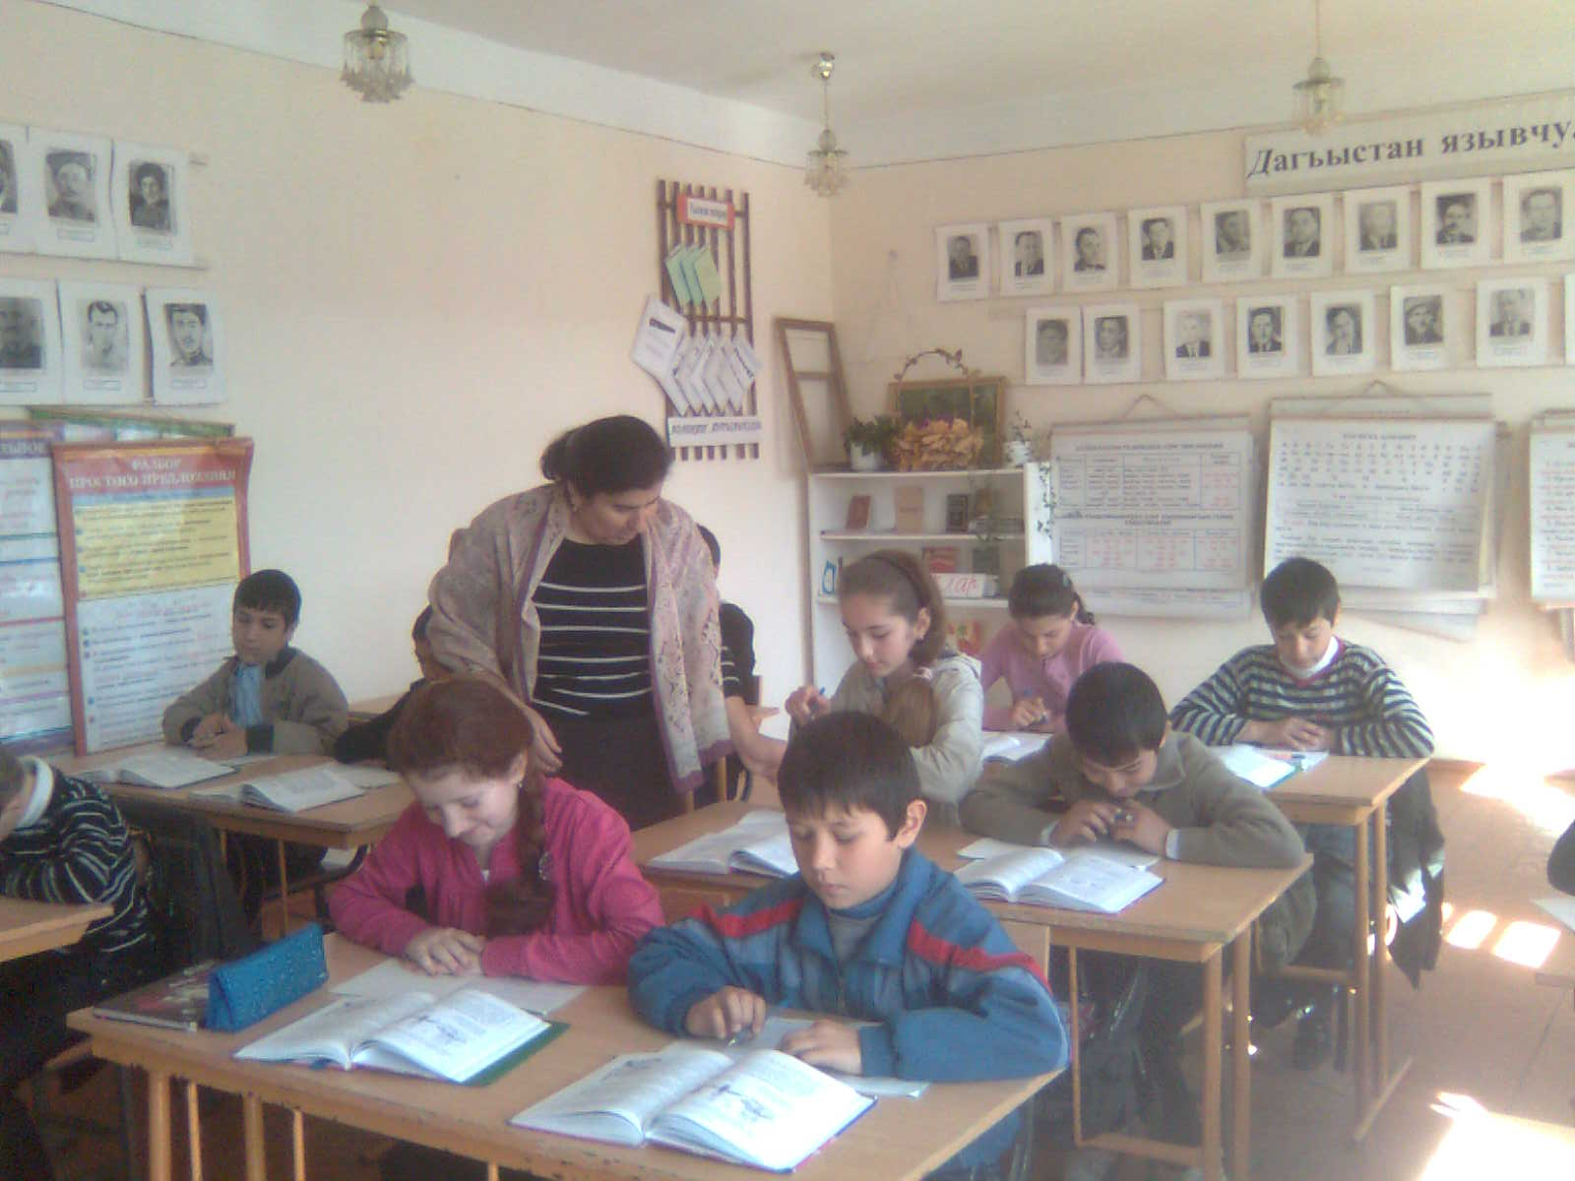

**Оьтгерилди 5 -инчи класда 15. 01. 11й.**

**Муаллим: Газанова А.А.**

***Дарсны темасы:*** ***Сочинение «Биринчи къар»***

***Дарсны мурады: 1) яшланы авуз ва языв тилин оьсдюрмек;***

***2) яшланы хабар этип айтмагъа уьйретмек;***

***3)яшланы яшавдагъы билимлерин ва сынавларын***

***тергемек.***

**Дарсны гетиши.**

1. **Муаллим:** Биз бугюн «Биринчи къар» деген темагъа сочинение

язажакъбыз. Биринчилей явгъан къарны барыгъыз да

гёргенсиз. Шону гьакъында хабар этип айтмагъа ким бола?

Яшлар оьзлер билген кюйде айталар. Тюрлю-тюрлю жаваплар берелер.

**II. Сочинениягъа план тизив.**

**Муаллим:** Бизин темагъа гёре не затлар язма ярай? Сочинениеге къошулма

ярайгъан затланы гьакъында айтыгъыз.

***Къар нечик ява эди?***

***Яшланы кепленегени.***

***Адамлар чаналагъа минип юрюйлер.***

Муаллим досканы яртысына яшланы сезлерин яза.

**Муаллим:** Биринчи къарны явгъанын ким нечик гёрген?

Гьар яш оьзю гёрген кююн хабарлай.

**Муаллим:** Олай болгъанда, дагъы не деп язайыкъ?

**Охувчу:** Мен биринчи къарны нечик гёрдюм?

**Муаллим:** Биринчи къарны гёргенде не этдигиз? Огъар къарап иннемей

къалдыгъызмы? Дагъы да не айтма ярай?

**Охувчу:** Мен не этдим?

**Муаллим:** Биринчи къарны гёргенде адамланы гёнгю нечик болгъанны

айтмагъа герек тюгюлмю? Ону плангъа нечик язайыкъ?

**Охувчу:** Барыбыз да къардан сююне эдик.

Биринчи къарны суратлавгъа байлавлу яшлар оьзлени тюрлю пикруларын айта, муаллим оланы доскагъа яза.

**Муаллим:** Сиз биринчи къаргъа байлавлу инг де гёрмекли затланы айтдыгъыз,

амма олар гезик булан тизилмеген. Доскагъа язылгъан затланы охуп

къарайыкъ.

Бир яш охуй.

**Муаллим:** Сочинение арив ва яхшы болсун учун, шо пикруланы нечик гезик

булан тизейик? Не деп башлайыкъ?

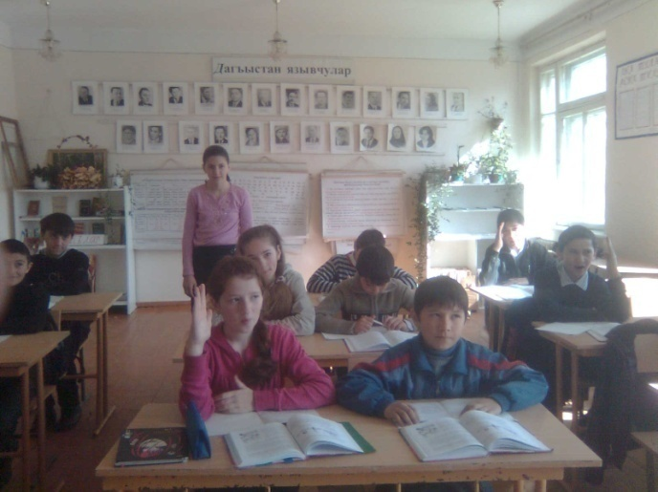**Охувчу:** Нечик гёрдюм?

**Муаллим:** Сонг?

**Охувчу:** Не этдим?

**Муаллим:** Ондан сонг?

Пикруланы гезиги гьакъында беседа этгенде, муаллим доскада планны пунктларын цифралар булан белгилей.

**Доскада ахырда шулай план языла:**

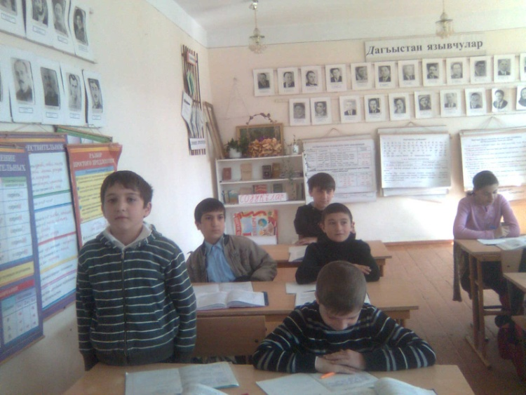1) Мен биринчи къарны нечик гёрдюм?

2) О заман мен не этдим?

3) Къар нечик ява эди?

4) Бары да затны къар япгъан.

5) Яшлар ойнай.

6) Барыбыз да сююнебиз.

**III. Планны айры-айры пунктларына гёре сочиненияны уьстюнде ишлев.**

**Муаллим:** Планны биринчи пунктуна байлавлу не деп айтмагъа ярай?

**Охувчу:** Школадан чыкъгъандокъ биринчи явгъан къарны гёрдюм.

**Охувчу:**  Выходной гюн эртен уянгъанда терезеден таба къарадым. Абзар ап-

акъ « Къар ява, къар ява!» - деп къычырып йибердим.

**Муаллим:** Экинчи пунктгъа гёре не айтма болабыз?

**Охувчу:** Мен китапларымны салма уьйге чапдым.

**Охувчу:** Мен тез-тез гийиндим ва орамгъа багъып чапдым.

**Муаллим:** Къар нечик ява эди?

**Охувчу:** Лапар-лапар къар ява. Къар учгъунлар гьавада учуп айлана. Гюнню

шавласы йыртыллай, гьава шып. Къар учгъунлар топуракъны

уьстюнде астаракъ яталар.

**Муаллим:** Къар учгъунланы гьавада учагъаны негер ошай?

**Охувчу:**  Увакъ къувлар йимик уча эди.

**Охувчу:** Бир-биринден озмагъа чабагъан акъ гёбелеклер йимик уча эдилер.

**Муаллим:** Гьали бары да затны къар нечик япгъанны суратлагъыз.

**Охувчу:** Айланадагъы бары да затны къар яба. Орамда терен къар. Тереклени

бутакълары, уьйлени къалкъылары, гьатта адамланы уьстю де ап-акъ.

**Муаллим:** Яшлар не этелер?

**Охувчу:** Къар холалар атып ойнайлар. Къардан уллу къурчакъ этгенлер.

**Муаллим:** Планны артдагъы пунктуна гёре не айтарсыз, яшлар?

**Охувчу:** Барыбызда да бир йимик шатбыз. Къардан яшлар да, уллуларда

сююне.

**IV. Сочинение языв.**

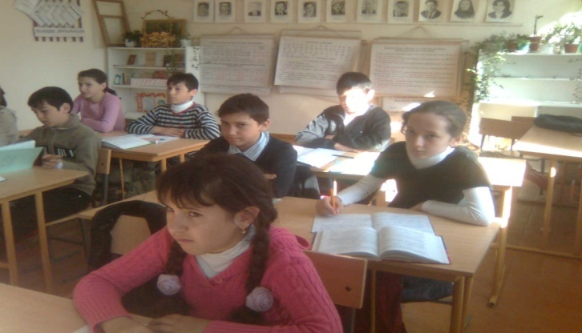**Дарсдан гёрюнюшлер:**

